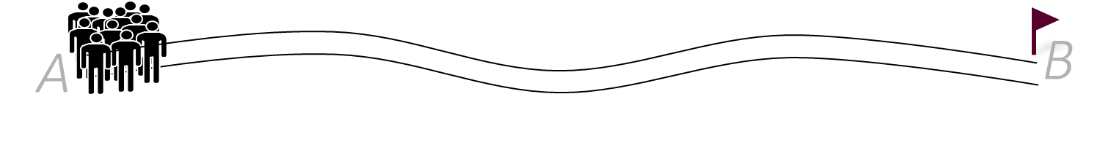
 | Urgentie in A | Ambitie voor B
Organisatie | Oorzaak | Middel
Prestaties | Probleem | Doel
Bron: Annemarie Mars, Hoe krijg je ze mee? Van Gorcum, 2016

Hulpvragen

 | Urgentie in A | Ambitie voor B
Organisatie | Oorzaak  - Hoe ontstaat het probleem?  - Welk patroon houdt het probleem in stand?  - Kunnen we de oorzaak/het patroon beïnvloeden (kunnen we het probleem oplossen)? | Middel  - Wat is er klaar als het klaar is?  - Wat is de oplossing/ welke maatregel gaan we nemen/wat gaan we anders doen om de oorzaak weg te nemen of het patroon te doorbreken?
Prestaties | Probleem  - Waar liggen we wakker van/waar hebben we last van/wat zit ons dwars?  - Wie doen we tekort? | Doel  - Wat willen we bereiken/wanneer zijn we tevreden?/waar verlangen we naar?  - Voor wie doen we het?

